Thema: speel je mee?

Afrekenen: als je iets koopt moet je het afrekenen. Het is het zelfde als betalen.

De prijs: de prijs van iets is het geld dat je ervoor moet betalen.

Ruilen: iets weg geven en er iets anders voor terug krijgen.

De kassabon: een briefje waarop staat wat je allemaal gekocht hebt, en hoeveel je er voor betaald hebt.

Rondkijken: door de winkel(s) lopen op zoek naar iets leuk

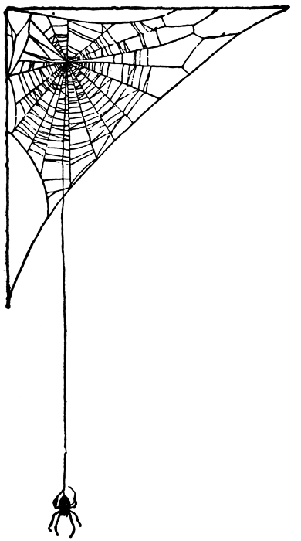
ruilen
de kassabon
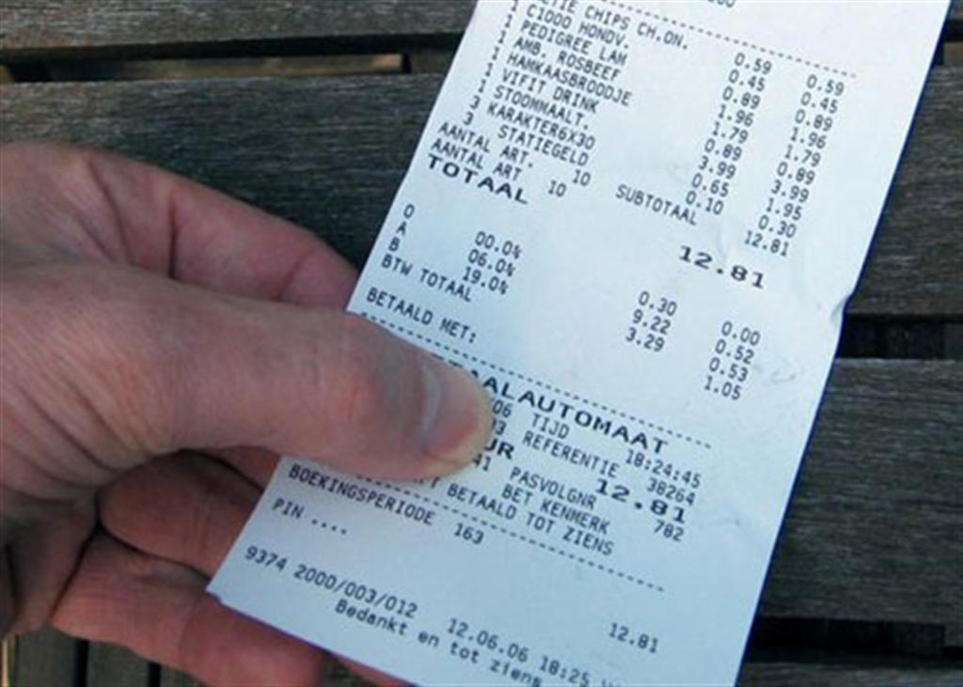
rondkijken
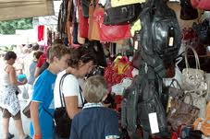

de prijs
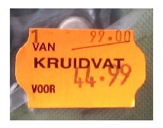

winkelen
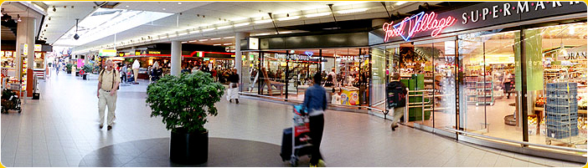
afrekenen

